 | Министерство науки и высшего образования Российской Федерации  Федеральное государственное бюджетное образовательное учреждение  высшего образования  «Московский государственный технический университет  имени Н.Э. Баумана  (национальный исследовательский университет)»  (МГТУ им. Н.Э. Баумана)

ФАКУЛЬТЕТ Информатика и системы управления

КАФЕДРА «Программное обеспечение ЭВМ и информационные технологии» (ИУ7)

НАПРАВЛЕНИЕ ПОДГОТОВКИ 09.03.04 Программная инженерия

Отчет

по лабораторной работе № | 1

Название: Знакомство с Unix

Дисциплина: Операционные системы

Студент | ИУ7-52Б |  |  | Е.В. Брянская
 | (Группа) |  | (Подпись, дата) | (И.О. Фамилия)
Преподаватель |  |  |  | Н.Ю. Рязанова
 |  |  | (Подпись, дата) | (И.О. Фамилия)

Москва, 2020
Задание 1.
Сделать hard link.

Жёсткая ссылка (hard link) — другое название файла.

До создания:
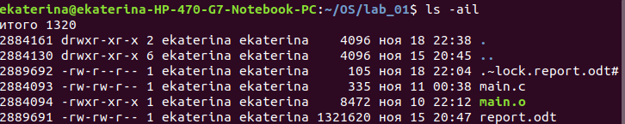
1 столбик — номера inode
2 столбик —
а) 1 буква — тип файла (d — директория, «-» - обычный файл)
б) права доступа (первые три для user, следующие три для group, остальные три для others); r — read, w — write, x — execute
3 столбик — количество жёстких ссылок (hard links) на файл

После:
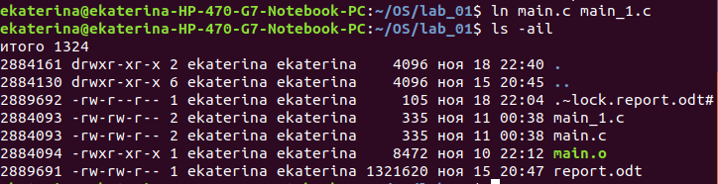
У main_1.c (hard link) такой же номер inode, что и у main.c. Также увеличилось количество жёстких ссылок на него, как и должно было.

Задание 2.
Сделать soft link.

Soft link (мягкая ссылка, символьная строка) хранит путь к файлу.

До создания:
После:
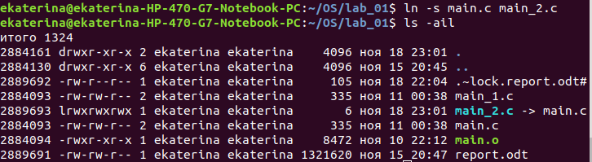
main_2.c — soft link на main.c. Указан тип файла «l» во втором столбике.

Задание 3.
Создать сироту или зомби.

Создание зомби
Зомби — процесс, у которого отобраны все ресурсы, кроме последнего, а именно, как говорят, строки в таблице процессов. Нужен для того, чтобы процесс-предок, вызывающий системный вызов wait(), не был заблокирован на нём навсегда, а смог получить статус завершения процесса-потомка.

Запущенная программа:
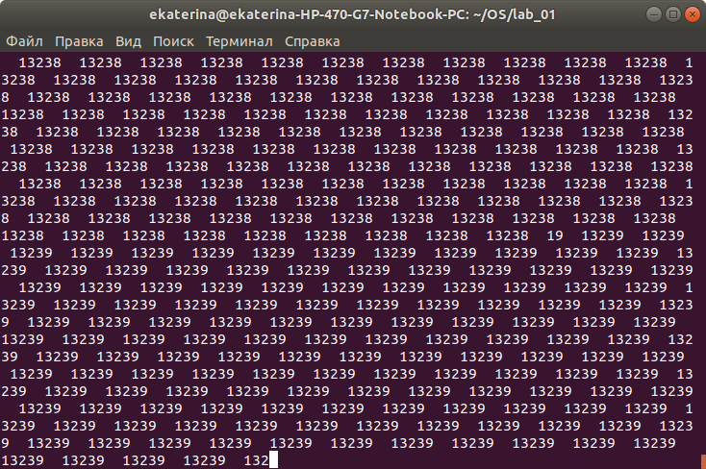

До создания:
* * *
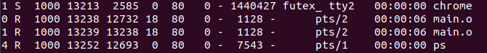
1 столбик — флаги
а) 0 — был и fork(), и exec(); нормальное выполнение;
б) 1 — был fork(), но не было exec();
в) 4 — процесс выполняется с правами суперпользователя.
2 столбик — статус
а) R — running, процесс выполняется;
б) S — interruptable sleep, прерываемый сон;
в) Z — зомби;
и т. д.

3 столбик — идентификатор пользователя
4 столбик — идентификатор процесса
5 столбик — идентификатор процесса-родителя

У процесса-родителя выставлен флаг 0, а у процесса-потомка 1.

Создание зомби:
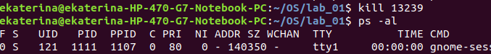
* * *
Статус «Z» указывает, что процесс с идентификатором 13239 — зомби.

Создание сироты
Сирота — процесс-потомок, предок которого завершился раньше него самого. В таком случае, указатель на предка становится недействительным, и запускается процесс усыновления. В результате процесс-потомок получает указатель на нового предка.

Запущенная программа:
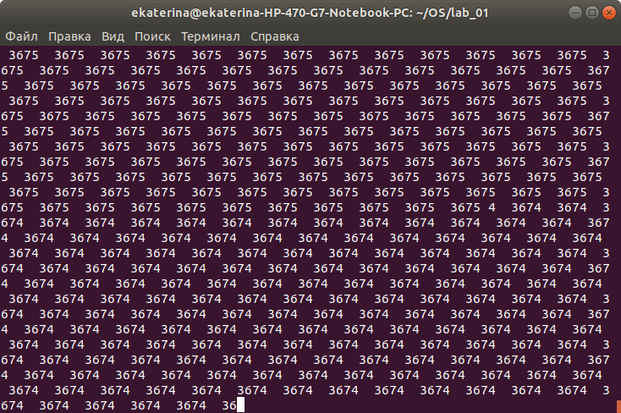
До создания:
* * *
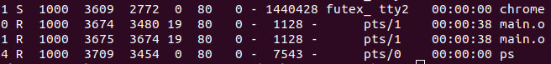

Создание сироты:
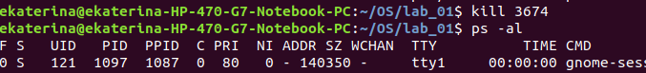
* * *
Так как используется Ubuntu, то потомка усыновляет процесс-посредник (в данном случае, его идентификатор 1457).

Задание 4.
Передать сообщение через именованный программный канал.

Создание именованного канала типа fifo:
Передача сообщения: (терминал 1)
Получение сообщения: (терминал 2)

